**MARDI 26 MAI**

**1- Rituels**

**2- Langage :**

Ecouter l'histoire de la moufle.

<https://www.youtube.com/watch?v=z_qA-QjgxIk>

**COMPREHENSION**

**Jeu de devinettes (livre audio)**Réponds aux questions (la bonne réponse est en gras)

Qui entre dans la moufle est ce un chat ou **une souris?**Y a t-il un chien ou **un renard** dans la moufle?

Quel animal entre dans la moufle, **un sanglier**  ou un cerf ?  
Qui fait exploser la moufle, est ce **l'ours** ou le lièvre  ?

L'histoire de La moufle (autre version) :

<https://www.youtube.com/watch?v=EUzPuT81Kcc>

**3-Chanson de la moufle :**

[**https://www.youtube.com/watch?v=Dvb1GoS-j88**](https://www.youtube.com/watch?v=Dvb1GoS-j88)

**4-Construction :**

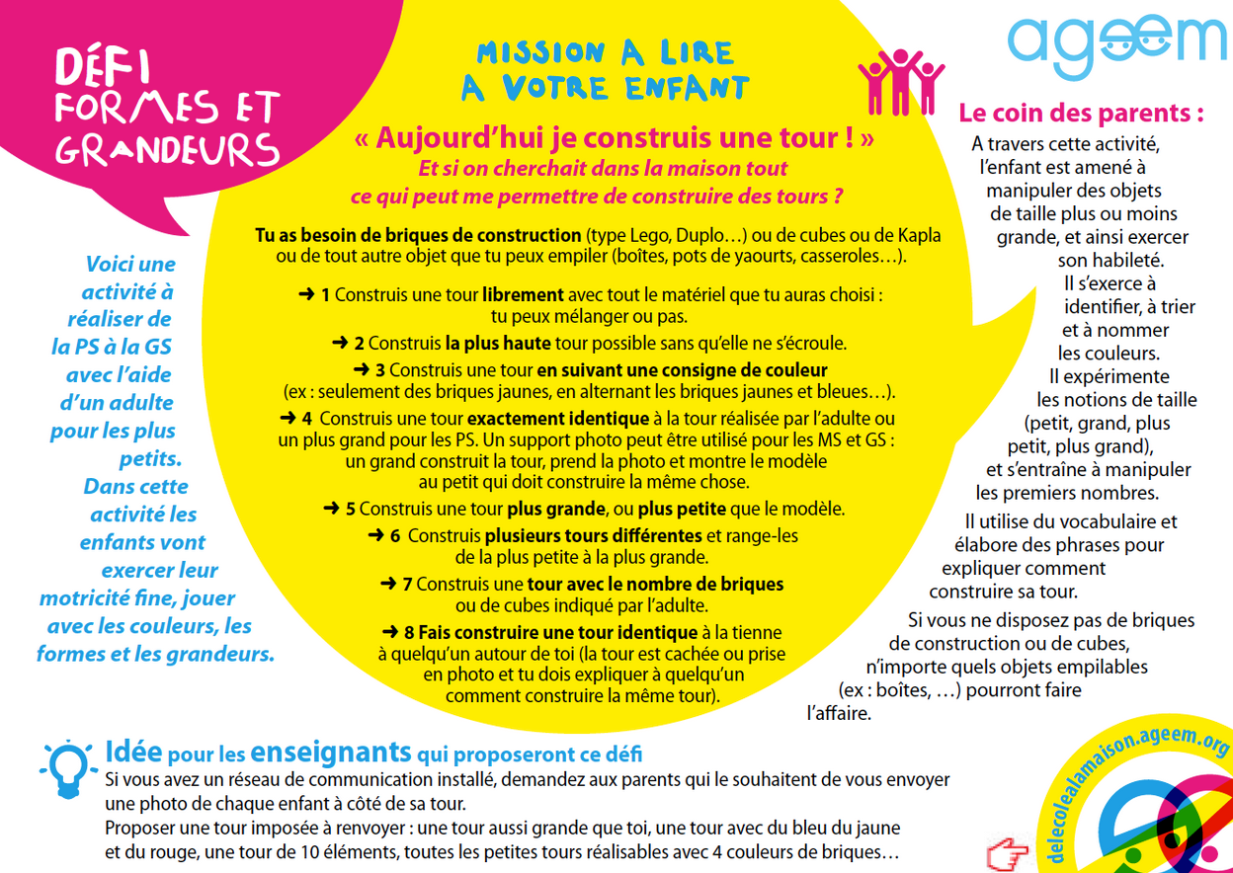

**4-Loto des lettres**